2015-2016学年第一学期期末考试试卷
八年级 物理学科
（满分100分，考试时间80分钟）
题号 | 一 | 二 | 三 | 四 | 五
得分

一．选择题（2*14=28分）
- 人体每天需补充八杯水，这八杯水的体积最接近于（ ）
A. 1.5吨 B.1.5毫克 C. 1.5千克 D.1.5升
2.关于声现象，下列说法中正确的是（ ）
A. “闻其声知其人”主要是根据声音的响度判断的
B.用声波能粉碎人体内的结石，说明声波具有能量
C.敲锣时用的力度越大，声音的音调越高
D.城市内“禁止鸣笛”，这是在声音传播过程中减弱噪声
3.下列说法中正确的是（ ）
A.在太阳系中只能说“地球绕太阳转动”，不能说“太阳绕地球转动”
B.宇宙是由运动着的物质组成的，自然界不存在绝对静止的物体
C.一幢房子造好后，固定的地面的位置不变，所以它是绝对静止的
D. 汽车驶过一座桥梁，只能说“汽车是运动的”，而不能说“桥梁是运动的”
4.甲乙两物体都做匀速直线运动，已知甲乙两物体运动时间之比5:4，通过的路程之比2:3，则甲乙两物体运动速度之比为（ ）
A.5:6 B.8:15 C.6:5 D.15:8
5.下列说法中正确的是（ ）
A.物体发生形变，一定受到力的作用
B.物体受到力的作用，运动状态一定发生改变
C.物体改变运动方向不需要力的作用
D.力的作用只能使物体运动状态发生改变
6.将重为G的物体苹果竖直向上抛出，若苹果在空中所受的阻力小于重力，则苹果在空中运动的过程中受到的合力方向（ ）
A.一定竖直向下 B.可能竖直向下 C.一定竖直向上 D.可能竖直向上
7.防盗门上的防盗门镜（俗称“猫眼”），从室内透过防盗门镜向外看，可以看到来客的正立的缩小的像，此时防盗门镜的作用相当于一个（ ）
A.凸透镜 B.三棱镜 C.凹透镜 D.平面镜
8. 托盘天平的横梁上有标尺和游码，移动游码的作用是（ ）。
A.调节天平水平 B.调节横粱平衡
C.相当于向左盘上加小砝码 D.相当于在右盘上加小砝码
9.蜡烛放在离凸透镜40cm的主光轴时，在透镜另一侧得到清晰放大的像。若把蜡烛在原来位置向远离透镜方向移动40cm，则所成清晰的像一定是（ ）
A.虚像 B.放大 C.正立 D.缩小
10．如下图所示，F₁、F₂是凸透镜的焦点，AB是放在凸透镜前的物体，A’B’是AB经凸透镜所成的像。下列四个图中，其中关于AB所的成像情况正确图是（ ）
F₁
F₂
B
A
A’
B’
F₁
F₂
B
A
A’
B’

A B
F₁
F₂
B
A
A’
B’

F₁
F₂
B
A
A’
B’

C 第10题 图 D

11. 某人站在湖边看到水中的鱼和云，他所看到的（ ）
A 云是光的反射所形成的虚像。 B 云是光的折射所形成的虚像。
C 鱼是光的反射所形成的实像。 D 鱼是光的折射所形成的实像。
12. “不在公共场合大声喧哗”是一种基本的文明行为，这句话提醒人们在公共场所讲话时，要注意控制自己声音的（）
A.语速 B.响度 C.音调 D.音色
13. 一个凸透镜的焦距为10厘米。当物体沿主光轴从距透镜15厘米处向30厘米处移动时，那么……………………………………………………………………………………（ ）
A、像变小，像距变小 B、像变大，像距变大
C、像先变小后变大 ，像距变大 D、像先变小后变大 ，像距变小
14. 如图1（a)和(b)是甲、乙两辆小车运动时的s-t图像。请根据图像判断，下列正确的描述是 （ ）
A．甲通过的路程是乙通过路程的2倍 B．甲所需的时间是乙所需时间的一半
C．甲的速度是乙的速度的2倍 D．甲的速度是乙的速度的4倍
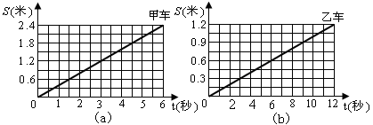
图1

二．填空题（28分）
15、国际单位制中，长度的主单位是______。测量长度的基本工具是_______， 如下图所示，物体的长度是______mm。
16、如下图所示，利用打点计时器，甲、乙两条纸带分别记录了甲、乙两个物体的运动情况。
(1)在甲纸带上点1和点之4间的时间间隔t₁₄与点5和点7之间的时间间隔t₅₇相比较，t₁₄ ______t₅₇(选填“大于”、“等于”或“小于”)。
(2)在乙纸带上c点到g点的时间为 秒。
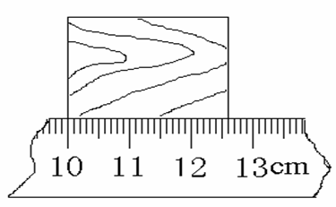
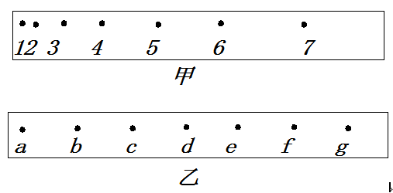
甲
乙
第15题 图 第16题 图
17、单位换算：
(1)无线电波在1秒内通过的距离是3×10⁵千米，合_______米。
(2)课本面积约540厘米² =________米² 。
(3)900克的水凝固成冰，则冰的质量为______千克。
18.校运动会上，甲.乙.丙三人分别进行了100米和200米的赛跑，成绩如下表所示，则：在100米赛跑中获得第一名的是_______同学，在200米赛跑中获得第一名的是______同学，这里比较三人赛跑快慢采用最简便的方法是_______________________________.若要比较甲同学在100米和200米赛跑中的快慢，可以采用的方法是______________________.
参赛者 | 100米成绩（秒） | 200米成绩（秒）
甲 | 15．4 | 36.2
乙 | 14.3 | 33.5
丙 | 14.1 | 33.9
19. 在地球表面物体所受的重力与质量成________关系。一物体的质量为2.5千克，则该物体受到的重力为________牛，在计算过程中，g＝9．8牛/千克，所表示的物理意义是_____________________________________________________
20．如下图所示，MN是介质A和B的分界面，其中之一是空气，一束光从介质A入射到介质B，折射角为_________度，空气是介质_______（填“A”或“B”）。
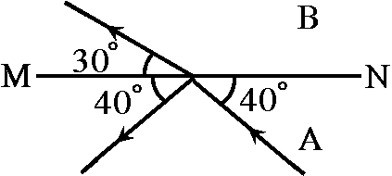
21、小李在利用照相机拍摄东方明珠电视塔的全景时，发现不能将整个电视塔照全。则根据学过的光学知识分析，小李他要拍摄东方明珠电视塔的全景。他的做法是将照相机向_______电视塔方向移动，而底片向_______镜头方向移动。(均选填“靠近”，“远离”)
22.”满眼风光多闪灼，看山恰似走来迎，仔细看山山不动，是船行”。其中”满眼风光多闪灼,看山恰似走来迎”是以___________为参照物；”仔细看山山不动，是船行”则是以___________为参照物,研究_______________的运动.
23.“用光具盘研究光的反射现象”的实验中，各小组同学都完成了各自的实验报告。以下是从不同实验报告中摘录出来的四句话：
①反射光线与入射光线分别位于法线的两侧；
②把小门向后折一个角度，小门上看不到光线；
③反射角等于入射角；
④保持入射点位置不变，当入射光线靠近法线时，反射光线也向法线靠近。
这四句话中，属于现象的是_________；属于结论的是_________。（均选填序号）
24．小黄和小杨为了研究物体的运动状态的变化和物体在同一直线上所受合力之间的关系。做了如下实验，她们先让小车在光滑的水平桌面上向右作匀速直线运动，过程中设法用弹簧测力计在水平方向上分别向左、右对小车施加拉力。拉力和小车的运动状态分别如下图的A、B、C、D所示，请根据实验现象和相关条件，归纳得出结论。
匀速向右
A
匀速向右
B
向右运动、速度变大
C
向右运动、速度变小
D
24题图

（1）由A、B两图可知：_______________________________________________。
（2）由C、D两图可知：_______________________________________________。
三．作图题（8分）
25．如图所示，根据入射光线的方向，画出经透镜折射后的光线。
26．如图所示，AB为物体，MN为平面镜，试根据平面镜成像的特点，画出AB在平面镜中的像A’B’。
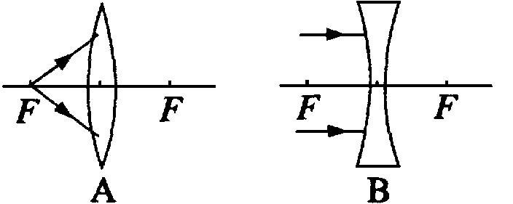 | 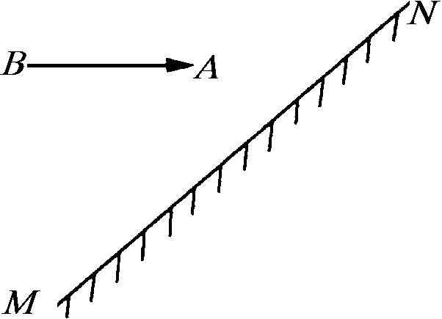
25题图 | 26题图
27．如图所示，画出物体AB经凸透镜折射以后所成像的大概位置及像的性质。
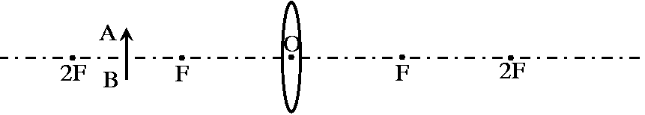
27题图
28. 如图所示，吊在天花板上的电灯保持静止状态，其中 电线受到的拉力为0.4牛。请用力的图示画出电灯受到的重力。
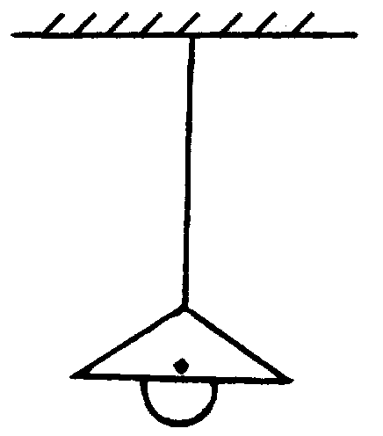

28题图

四．计算题（17分）
29、月面巡视探测器（月球车）是集工程和智能机器人为一体的复杂航天器，具备地——月遥控能力，有独立驱动的六轮摇臂式行走系统，高1.5米，质量为120千克。求：
（1）月球车在地球上受到的重力。
（2）在地球上重6牛的物体放到月球上时重为1牛，那么月球车被送到月球上时的质量和受到的重力分别是多少？（g取10牛/千克）

30.在修建高速公路的采石场，炸药的导火索的点燃速度是0.6厘米/秒。引爆员点燃一上4.8分米的导火索后，他以多大速度跑开才能到达400米以外的安全区？

31．某铁路大桥全长9600米，其中位于江面上的正桥长3.6千米，一列长为0.4千米的火车匀速行驶，通过正桥要200秒。求（1）火车的速度；（2）火车通过大桥所用的时间。

五．实验题（19分）
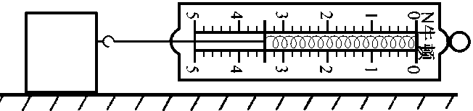
32．在“用天平测质量”的实验中，先要把 移到零刻度处，通过调节平衡螺母使其在_______位置平衡；然后在 盘放被测物体，另一盘中放砝码，并适当移动游码使天平再次平衡，此时砝码和游码如图a所示，则所测物体的质量为_______克。图b中的弹簧测力计的最小刻度值是_____牛，测量范围是_________牛。此时弹簧测力计的读数是__________牛。
第33题图
A
B
0
1
2
3
4
5
50克
10克

O
32题图a
32题图b

33．在“研究平面镜成像实验”中，为了能准确地确定平面镜所成像的位置，如图所示在桌上竖立一块 当作平面镜，在它的前面放一支 的蜡烛，在它的后面放一支___________________的蜡烛，直到从前面看上去像点燃的一样，这就是烛焰的像。
34．在“研究凸透镜成像规律”实验中，要调整烛焰的中心、凸透镜的中心、光屏的中心在 。在图14中，凸透镜焦距为10厘米。保持透镜位置不变，当蜡烛在35厘米刻度处时，为了找到像的位置，光屏应在光具座的____________厘米刻度范围内移动（选填“60~70”或“大于70”）；在光屏上所成烛焰的像应该是图15中的图__________（选填序号）。
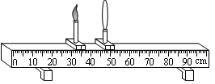
图14
（a） （b） （c） （d）
图15

35．一宇航员用托盘天平和弹簧测力计研究物体在地球上和月球上受到的重力和物体质量的关系，他得到如表一和表二所示的数据：
表一：在地球上 表二：在月球上
实验  序号 | 质量  （千克） | 重力  （牛） | 重力/质量（牛/千克）
1 | 0.2 | 1.96 | 9.8
2 | 0.3 | 2.94 | 9.8
3 | 0.4 | 3.92 | 9.8
实验  序号 | 质量  （千克） | 重力  （牛） | 重力/质量（牛/千克）
4 | 0.2 | 0.32 | 1.6
5 | 0.3 | 0.48 | 1.6
6 | 0.4 | 0.64 | 1.6
（1）分析比较试验序号1、2、3（或4、5、6）中重力与质量的倍数关系，可以归纳出的初步结论是： 。
（2）分析比较 的数据后，可以归纳出的初步结论是：质量相同的物体在地球上受到的重力比在月球上受到的重力大。

（3）进一步综合分析比较表一、表二最后一列重力与质量的比值关系：
①比较表一或表二可得出的结论是：
；
②比较表一和表二可得出的结论是：
。

2015-2016学年第一学期期末考试答案
八年级 物理学科
一．选择题（2*14=28分）
D | B | B | B | A | A | C
D | D | D | A | B | A | D
二．填空题（24题每空2分，其余每空1分）
15．米，刻度尺，26 16．大于，0.08
17． 3×10⁸ ，0.054 , 0.9
18.丙 ，已 ， 通过相同路程所用时间长短，路程与时间的比值
19.正比，24.5 ，质量为1kg的物体所受的重力为9.8N
20．60 ，B 21．远离，靠近
22.船，山，船 23. 24 ，13
24．（1）物体受到同一直线合力为零时，物体运动状态不变。
（2）物体受到同一直线合力与物体运动方向相同时，物体速度增大，方向不同时，物体速度减小。
三．作图题（共8分，每题两分，错一处扣一分，错两处扣光）
略

四．计算题（6+5+6分，共17分）
29．（1）G=1200N（2分）
（2）m=120kg （2分） ==1200N÷6=200N（2分）
30. t= 80秒（3分） =5米/秒（2分）
31．火车速度20m/s（3分），全程用时500秒（3分）
五．实验题（35题最后两空每空2分，其余每空1分）
32．游码，水平，左，62,0.2N，0～5N，3.4。
33．玻璃板，点燃，未点燃。
34．同一高度，大于70，d。
35．同一物体在同一星球所受重力与物体质量成正比，
1与4或2与5或3与6，
同一物体在同一星球所受重力与质量的比值相同，
同一物体在同一星球所受重力与质量的比值不同，地球上的比值更大。

